AGENCIJA ZA KOMERCIJALNU DJELATNOST proizvodno, uslužno i trgovačko d.o.o. Savska cesta 31, 10000 Zagreb  OIB: 58843087891 | Evidencijski broj: 8/INV/OPN
IV. Pojašnjenje Dokumentacije o nabavi

Zagreb, 29.6.2023.
SVIM ZAINTERESIRANIM GOSPODARSKIM SUBJEKTIMA

Sukladno traženju zainteresiranog gospodarskog subjekta i točki 10. Dokumentacije o nabavi, u otvorenom postupku nabave „Linija za rezanje“, Naručitelj, pojašnjava Dokumentaciju o nabavi kako slijedi:

- Pitanje

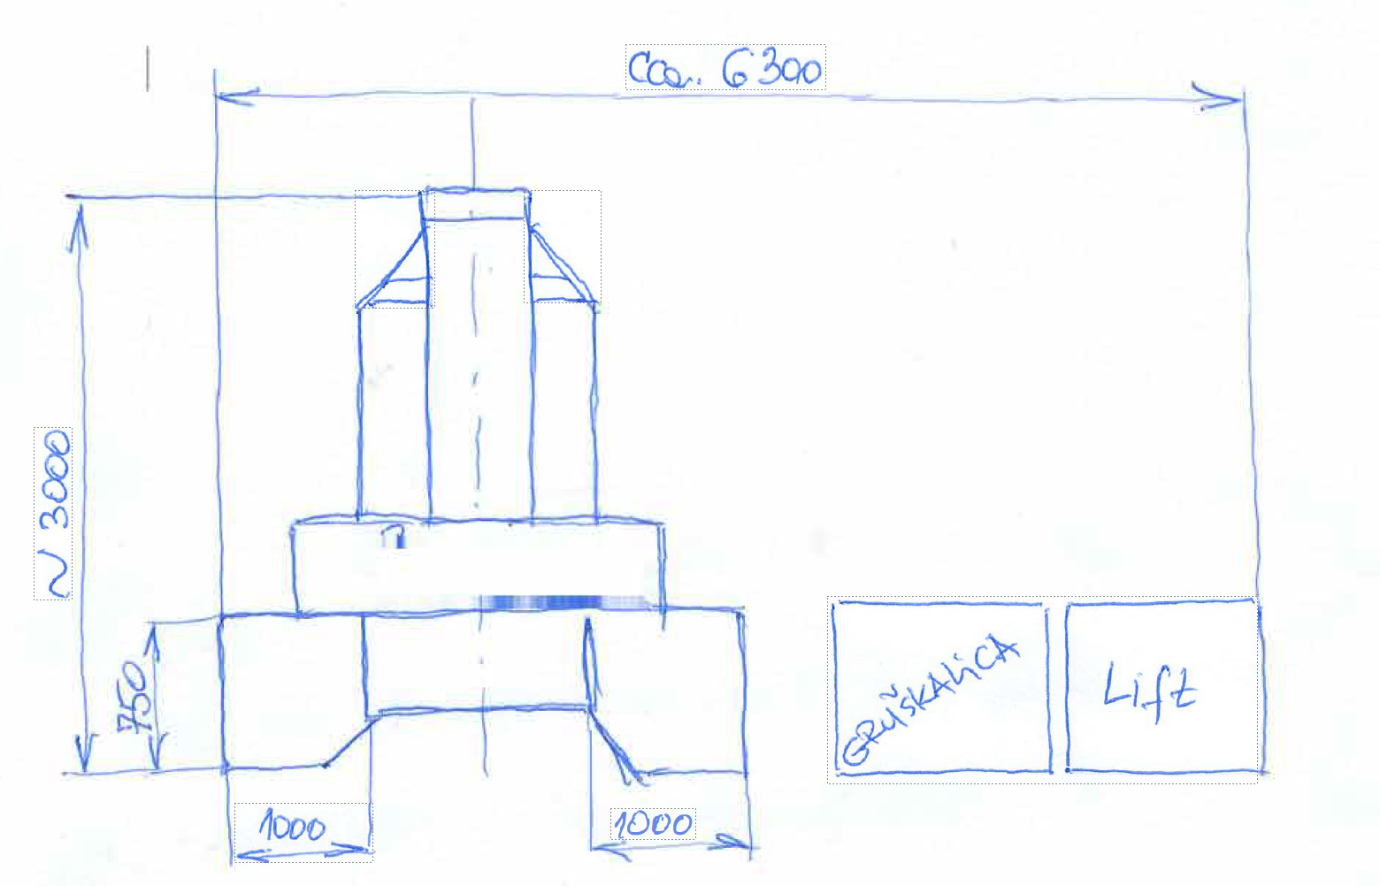

Molim vas da odgovorite da li vam gore navedena konfiguracija linije za rezanje papira odgovara

Odgovor: Navedena konfiguracija odgovara.

POVJERENSTVO ZA NABAVU

